Дидактическое пособие «Собака Найда»
Изготовление пособия:
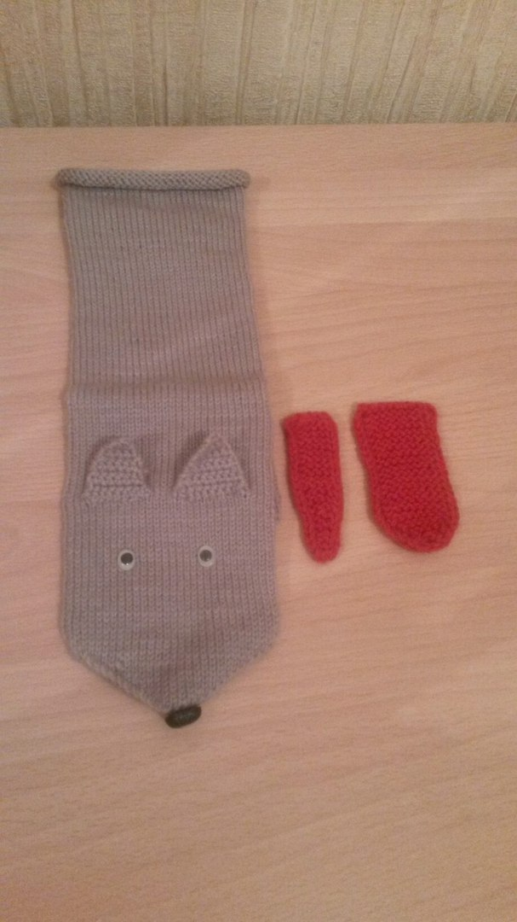
Пособие сделано из трикотажных нитей серого цвета, с возможностью надевать на руку, как логопеду, так и ребёнку. У Собаки Найды два языка на липучках: один в форме «лопатки», другой в форме «иголки». В язык «лопаткой» вдета нить, с помощью которой его можно стянуть в форму «чашечки». Имеются нос, глаза, уши.
Назначение пособия:
1.Пособие «Собака Найда» используется в качестве сюрпризного игрового момента в ходе вводной НОД «Знакомство с органами речи». Ребенок может надеть ее на руку, другой рукой открыть, закрыть рот собаки. Может потрогать зубки, язык, узнать, где кончик языка, боковые края, спинка, корень (сначала у игрушки, а потом и у себя).
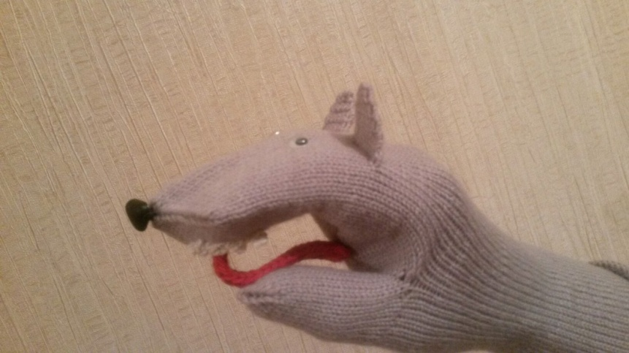
2. Во время артикуляционной гимнастики собака Найда «предлагает выполнить вместе с ней упражнение, найти правильное положение языка. Ребенок это делает вместе с логопедом, двигает, выгибает язык, помещает кончик языка за верхние или нижние зубы. Те же действия показывает на языке собаки.
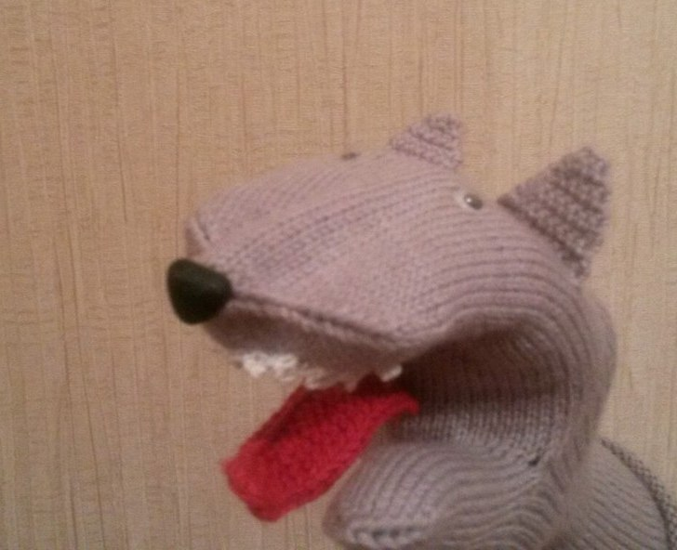
3.На индивидуальных занятиях по постановке звуков ребенок с помощью логопеда моделирует правильное положение языка собаке. Одновременно происходит развитие мелкой моторики рук: ребёнок прикрепляет язык во рту собаки и щенка, пристраивает кончик языка собаки и щенка за их верхние зубы, указательным пальцем правой руки придаёт языку форму чашечки.

Использование данного пособия позволяет:
- легко усвоить правильное положение органов артикуляции при произношении звуков;
- выработать ловкость и умение управлять своим языком;
- воспитывать уверенность;
- самостоятельно без труда находить допущенные ошибки при выполнении артикуляционных упражнений;
- повысить интерес к выполнению артикуляционной гимнастики;
- развивать память, внимание, самоконтроль и заинтересованность в достижении конечного результата.

